ПРОЕКТ-ПОЛОЖЕНИЕ

всероссийского отрытого урока
по «Основам безопасности жизнедеятельности»

г. Белово
2013г.

всероссийский отрытый урок
по «Основам безопасности жизнедеятельности»

Цели и задачи проведения открытого урока:
1. Пропаганда социальной значимости курса «Основы безопасности жизнедеятельности», поднятие его престижа;
2. Пропаганда культуры безопасности жизнедеятельности среди подрастающего поколения;
3. Практическая отработка навыков безопасного поведения школьниками в различных условиях;
4. Профессиональное ориентирование молодежи на дальнейшую службу (работу) в МЧС России, популяризация профессий спасателя и пожарного;

Время и место проведения:
«30» апреля 2013г. МБОУ СОШ № 32 г.Белово
Участники открытого урока:
в мероприятии принимают участие учащиеся 8, 10 классов. Каждая команда 6 человек (4 мальчика и 2 девочки)
Условия проведения открытого урока.
Мероприятие проводится в два этапа.
I этап – «Школа выживания».
II этап – «Школа безопасности».
Прохождение этапов фиксируется в зачетно - маршрутном листе, каждая станция на этапах оценивается временем выполнения заданий, на некоторых этапах указаны штрафные баллы. Один штрафной балл это 1 мин.
На всех этапах допускается взаимопомощь участников. Вмешательство в действие команды с момента старта до финиша со стороны её представителя или классного руководителя не допускается и штрафуется снятием команды с этапа, на котором зафиксировано нарушение.

ОПИСАНИЕ И ПЕРЕЧЕНЬ ЭТАПОВ МЕРОПРИЯТИЯ:

I Этап «Школа безопасности».
Станции:
1.Преодоление условного болота по бревну.

Все участники должны пройти болото не наступив на землю. При прохождении участник держаться за страховочную веревку. В этом случае вся команда по сигналу «Марш» подбегает к бревну, и капитан, держа конец веревки, переправляется первым. Переправившись он бросает веревку следующему. Оценка прохождения каждого участника – 1 балл,
Штрафы: падение –1 б, двое на этапе – 1б., заступ за контрольную линию – 1б.

2. Спасательные работы на воде.
(Бросить конец Александрова условному утопающему с точностью до 1м. Участвует 1 человек.
3 попытки.

3.Оказание первой медицинской помощи при несчастных случаях

4.Пересечение задымленной территории

II «Школа выживания».
В форме прохождения станций выполняются специальные задания по курсу «Автономное существование человека в природных условиях».

Станции:

1. Лучший костровой.
Участники соревнуются в умении разжигать костер. Объясняется задача, по команде «Марш!» участники устанавливают два колышка и натягивают металлическую проволоку, которая ограничивает уровень выкладки топлива- хвороста, а сантиметров на 25 – 30 выше шпагат или нитка, которая пережигается пламенем разожженного костра. Побеждает команда, которая первой пережжет нитку. Естественно, что организаторы устанавливают для всех одинаковые уровни натяжения проволоки и нитки.

2. Фильтрация и обеззараживание воды.
Из подручных средств соорудить фильтр и профильтровать 1 литр воды, затем обеззаразить её любым известным способом.

3.Определение ягод, растений, грибов.
Штрафы: каждая ошибка – 1б

Приложение №1

ЗАЧЕТНО-МАРШРУТНЫЙ ЛИСТ
Прохождения этапов «Всероссийского открытого урока по основам безопасности жизнедеятельности»
команды _______ класса

ВРЕМЯ СТАРТА | Преодоление условного болота по бревну | Спасательные работы на воде | Оказание первой медицинской помощи | Лучший костровой. | Определение растений, грибов | Фильтрация и обеззараживание воды | Пересечение задымленной территории | ВРЕМЯ ФИНИША
Роспись судьи

Приложение №2

Станция «Определение ягод, растений, грибов»


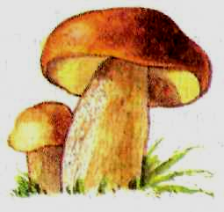
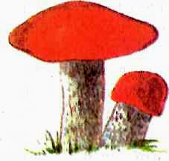
Назовите грибы, изображенные на рисунке.
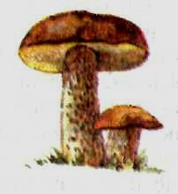
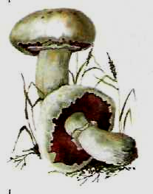
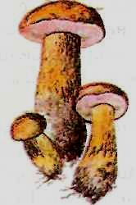
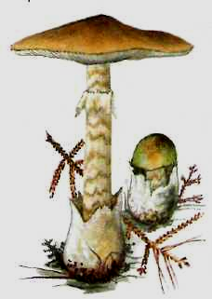
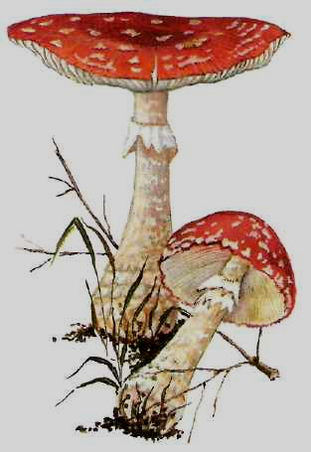
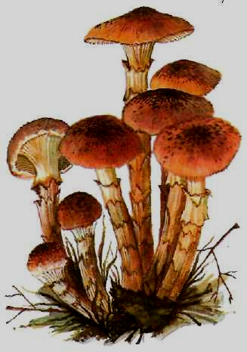
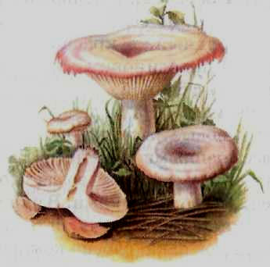
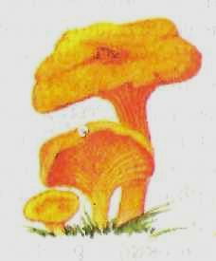

Приложение №3

Станция «Определение ягод, растений, грибов»
Назовите растения, изображенные на рисунке.
